Licence économie appliquée

Informatique appliquée à la finance

Université Paris Dauphine

Frédéric Peltrault

**Contrôle en salle informatique**

**Vendredi 2_ novembre – Groupe 4**

**Durée 30 minutes**

**Aucun document autorisé**

Enregistrement de votre travail :

Tout d’abord, enregistrez régulièrement votre fichier **sur votre répertoire** selon le modèle suivant : TSI5_Gr4_VotreNom_VotrePrénom_VotreCode

A la fin de l’épreuve, enregistrez puis fermez votre fichier. **Copier-coller votre travail dans mon répertoire « EXAM »**. Une fois cette étape achevée, vous ne pourrez plus ouvrir votre fichier.

Sur la feuille **« Data »**, vous trouverez le cours de plusieurs indices du 31 décembre 1992 au 30 novembre 2007.

**Travail à faire**

Complétez la procédure **ProcGainsPertes**.

Vous devez tout d’abord reporter sur la feuille **« Rendements »**, le rendement des indices à chaque période.

Puis, vous devez reporter sur la feuille **« Statistiques »,** pour quelques indices, seulement des statistiques sur les gains et les pertes.

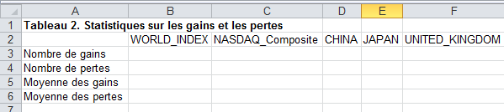

Enfin, pensez à modifier le format des nombres des lignes 5 et 6 (3 chiffres après la virgule)

On obtient le résultat ci-dessous.

